Wraps met kip en coleslaw
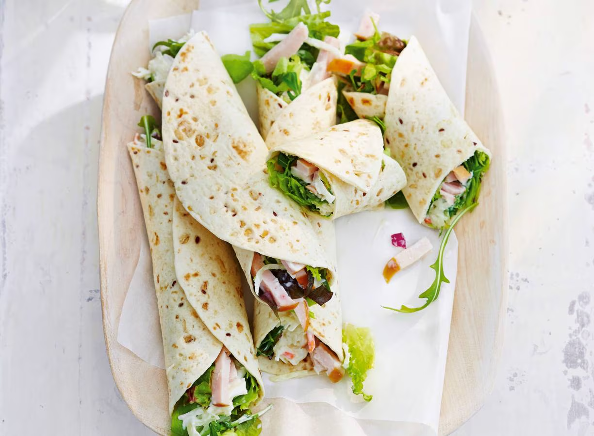

Ingrediënten: Aantal personen 4
- 100 g eikenbladslamelange
- 8 meergranen tortillawraps
- 450 g Amerikaanse coleslaw
- 250 g gerookte kipreepjes

Aan de slag:
Verwarm de wraps kort. Verdeel de slamelange over de wraps en verdeel de coleslaw en kipreepjes erover. Rol de wraps op en snijd ze schuin in stukken. Serveer op een schaal.

